ДОГОВОР № ЛБ100

г. Новосибирск «16» января 2019 г.

ООО «Авангард», именуемое в дальнейшем Исполнитель, в лице директора Дымонт Александра Евгеньевича действующего на основании устава, с одной стороны, и именуемое в дальнейшем Заказчик, в лице, действующего на основании свидетельства, с другой стороны, заключили настоящий Договор о нижеследующем:

1. ПРЕДМЕТ ДОГОВОРА

1.1. Исполнитель обязуется по заданию Заказчика изготовить и передать продукцию в количестве, качестве и ассортименте согласно Спецификации (Приложение №1 и Приложение №2), являющейся неотъемлемой частью настоящего Договора ( Спецификация утверждается сторонами на каждую партию отдельно), а Заказчик обязуется принять продукцию и оплатить её в соответствии с условиями настоящего договора.

2. ОБЯЗАННОСТИ ИСПОЛНИТЕЛЯ

2.1. Исполнитель обязан изготовить и передать Заказчику продукцию по параметрам, в количестве, качестве и ассортименте согласно п. 1.1. настоящего Договора, в срок на позднее 21 (двадцати одного) календарного дня с даты получения предоплаты. Датой получения предоплаты считается дата фактического поступления денежных средств на расчетный счет Исполнителя.
2.2. Исполнитель обязан в течение двух дней с момента изготовления продукции посредством факсимильной или телефонной связи уведомить Заказчика о факте окончания работ.
2.3. Исполнитель обязан осуществить передачу готовой продукции заказчику, в количестве, качестве и сроки, определенные настоящим договором.

3. ОБЯЗАННОСТИ ЗАКАЗЧИКА

3.1. Заказчик обязуется произвести своевременную оплату услуг Исполнителя по настоящему Договору на условиях, содержащихся в статье 4 настоящего Договора.
3.2. Заказчик обязуется забрать (уведомить Исполнителя о готовности принять) полностью оплаченную продукцию со склада поставщика в течении 3 (трёх) дней с момента полной оплаты.
3.3. Принять продукцию по количеству и качеству в порядке, предусмотренном разделом 5 настоящего договора.

4. СТОИМОСТЬ НАСТОЯЩЕГО ДОГОВОРА

4.1. Цена единицы продукции, общая стоимость каждой заказанной партии и условия оплаты определены Сторонами и указаны в Спецификации (приложение №3), в том числе НДС 20%. Оплата производится в рублях.
4.2. На основании Спецификации (Приложение №3), являющейся неотъемлемой частью настоящего Договора, Исполнитель выставляет Заказчику счёт. Цены, указанные в счете, действуют в течение 3-х банковских дней с момента выставления счета. При не поступлении оплаты в указанный срок, цена может быть изменена и оплата должна быть произведена только на основании нового счета Исполнителя.

5. ПОРЯДОК ПЕРЕДАЧИ, КАЧЕСТВО ТОВАРА И ПРАВО СОБСТВЕННОСТИ НА ТОВАР

5.1. Передача готовой продукции осуществляется посредством оформления Универсального передаточного документа (далее - УПД).
5.2. Приемка продукции по количеству, ассортименту, комплектности, целостности упаковки, товарному (внешнему) виду осуществляется во время передачи продукции Заказчику.
Принимая продукцию, Заказчик обязан проверить ассортимент, качество продукции, а именно соответствие продукции условиям Договора; целостность упаковки продукции; отсутствие механических повреждений тары или самого изделия; комплектность, а также его соответствие сопроводительным документам.
В случае несоответствия продукции по количеству, ассортименту, комплектности, товарному (внешнему) виду условиям Договора, а также в случае обнаружения повреждения упаковки продукции, Заказчик обязан в УПД сделать соответствующую отметку и составить акт с подробным указанием несоответствий продукции. В случае обнаружения скрытых недостатков выполненных работ Заказчик имеет право выставить претензию в течение 15 рабочих дней с момента приема продукции.
5.3. Право собственности на продукцию возникает у Заказчика в момент передачи товара Исполнителем Заказчику и подписания Заказчиком УПД.
5.4. Риск случайной гибели, утраты, повреждения продукции переходит к Заказчику с момента получения им продукции и подписания УПД.
5.5. Качество продукции, в т.ч. предельно допустимые отклонения по толщине, геометрическим размерам, совмещению красок относительно друг друга, а также отклонение цветопередачи от пантона при флексопечати соответствует требованиям ГОСТ 10354-82, ОСТ 6-19-37, 03-82.
5.6. В случае отклонения количества продукции не более 10 (десяти) % от согласованного в сторону увеличения или уменьшения, Заказчик обязуется принять и оплатить продукцию без претензий к Исполнителю, при этом стоимость заказа пересчитывается соразмерно фактическому количеству готовой продукции.
5.7. Исполнитель по окончании работ по настоящему договору по требованию Заказчика обязан передать Заказчику, изготовленную флексоформу. При отсутствии данного требования флексоформа хранится у Исполнителя.

6. ОТВЕТСТВЕННОСТЬ СТОРОН ПО НАСТОЯЩЕМУ ДОГОВОРУ

6.1. В случае просрочки исполнения обязательства, предусмотренного договором, виновная Сторона уплачивает по требованию другой Стороны неустойку в размере одной трехсотой действующей на день уплаты неустойки ключевой ставки Банка России от стоимости просроченного обязательства/суммы задолженности за каждый день просрочки его исполнения. Виновная сторона освобождается от уплаты неустойки, если докажет, что просрочка исполнения указанного обязательства произошла вследствие непреодолимой силы или по вине другой стороны.
6.2. Уплата штрафа, пени не освобождает ни одну из сторон настоящего Договора от надлежащего исполнения своих обязательств по Договору в полном объеме

7. ФОРС-МАЖОР

7.1. Стороны освобождаются от ответственности за частичное или полное неисполнение обязательств по настоящему договору, если это неисполнение явилось следствием обстоятельств непреодолимой силы, возникших после заключения настоящего договора в результате обстоятельств чрезвычайного характера, которые Стороны не могли предвидеть или предотвратить.
7.2. При наступлении обстоятельств, указанных в пункте 7.1 настоящего договора, каждая Сторона должна без промедления известить о них в письменном виде другую Сторону.
7.3. Стороны не освобождаются от ответственности за выполнение обязательств, срок исполнения которых наступил до возникновения обстоятельств непреодолимой силы (форс-мажор).

8. РАЗРЕШЕНИЕ СПОРОВ

8.1. Все споры и разногласия, которые могут возникнуть между Сторонами по вопросам, не нашедшим своего разрешения в тексте данного договора, будут разрешаться путем переговоров.
8.2. Стороны устанавливают обязательный досудебный претензионный порядок урегулирования споров. Срок рассмотрения и ответа на претензию – 10 (десять) рабочих дней с момента ее получения. В случае, если споры и разногласия не могут быть разрешены в претензионном порядке, они подлежат рассмотрению в Арбитражном суде Новосибирской области.

9. ИЗМЕНЕНИЕ И ПРЕКРАЩЕНИЕ ДЕЙСТВИЯ ДОГОВОРА

9.1. Настоящий договор может быть изменен или прекращен по письменному соглашению Сторон, а также в других случаях, предусмотренных законодательством и настоящим договором.
9.2. Заказчик вправе отказаться от исполнения настоящего договора при условии оплаты Исполнителю фактически понесенных им расходов подтвержденных документально.
9.3. В случае невыполнения одной из Сторон принятых на себя обязательств по настоящему договору другая Сторона вправе досрочно расторгнуть данный договор (отказаться во внесудебном порядке), уведомив вторую Сторону об этом не менее чем за две недели до момента расторжения договора.

10. ЗАКЛЮЧИТЕЛЬНЫЕ ПОЛОЖЕНИЯ

10.1. Настоящий Договор вступает в силу с момента его подписания обеими сторонами и действует с даты подписания по 31.12.2018 г. По истечении срока действия настоящего Договора, если ни одна из Сторон не заявила о своем намерении прекратить сотрудничество, Договор продлевается автоматически на тех же условиях сроком на один календарный год. Количество пролонгаций не ограничено.
10.2. Во всем остальном, что не предусмотрено настоящим договором, Стороны руководствуются действующим законодательством Российской Федерации.
10.3. Настоящий договор считается заключенным, а изменения и дополнения к нему согласованными путем составления одного документа, подписанного сторонами, а также путем обмена документами посредством почтовой, телеграфной, телетайпной, телефонной, электронной и иной связи, позволяющей достоверно установить, что документ исходит от стороны по договору.
10.4. Настоящий договор составлен в двух экземплярах, имеющих одинаковую юридическую силу, по одному экземпляру для каждой из Сторон.

11. ПОЧТОВЫЕ АДРЕСА И БАНКОВСКИЕ РЕКВИЗИТЫ СТОРОН

Заказчик: | Исполнитель: ООО «Авангард»
Адрес: | Адрес: 630015, РФ, Новосибирская область, г. Новосибирск, ул. Королева, дом 40, корпус 40, офис 406
ИНН: КПП: | ИНН: 540198484 КПП: 540101001
К/с | К/с 30101810000000000837
Р/с | Р/с 40702810700010024219 в НФ АКБ «ЛАНТА-БАНК» (АО) г.Новосибирск
БИК: ОГРН: | БИК: 045004837 ОГРН: 1185476046436
Коды: | Коды: ОКВЭД 51.4, 52.1 ОКПО: 30741068
Тел. | Тел. (383) 255-80-06

Заказчик: | Исполнитель: ООО «Авангард»
Директор:
Дымонт А.Е.
Подпись: __________________________ | Подпись: ________________________

M.П. М.П.

Приложение №1

к Договору № ЛБ100

От «16» января 2019 г.

СПЕЦИФИКАЦИЯ №1

Наименование продукции | Пакет майка
Геометрические параметры, см. | 28+7*49
Материал | ПНД
Толщина, мкм | 18
Цвет пленки (бумаги) | белый
Количество цветов печати | 2+0
Цвет печати: | PANTONE 4625 C  PANTONE 1355 C
Образец: есть/нет | нет
Тиснение (микроперфорация): да/нет | да
Количество, шт | 17 000

СПЕЦИФИКАЦИЯ №2

Наименование продукции | Пакет майка
Геометрические параметры, см. | 40+8*59
Материал | ПНД
Толщина, мкм | 20
Цвет пленки (бумаги) | белый
Количество цветов печати | 2+0
Цвет печати: | PANTONE 4625 C  PANTONE 1355 C
Образец: есть/нет | нет
Тиснение (микроперфорация): да/нет | да
Количество, шт | 10 000

Приложение №2
к Договору № ЛБ100
от «16 » января 2019 г.

Оригинал макет к Спецификации № 1,2

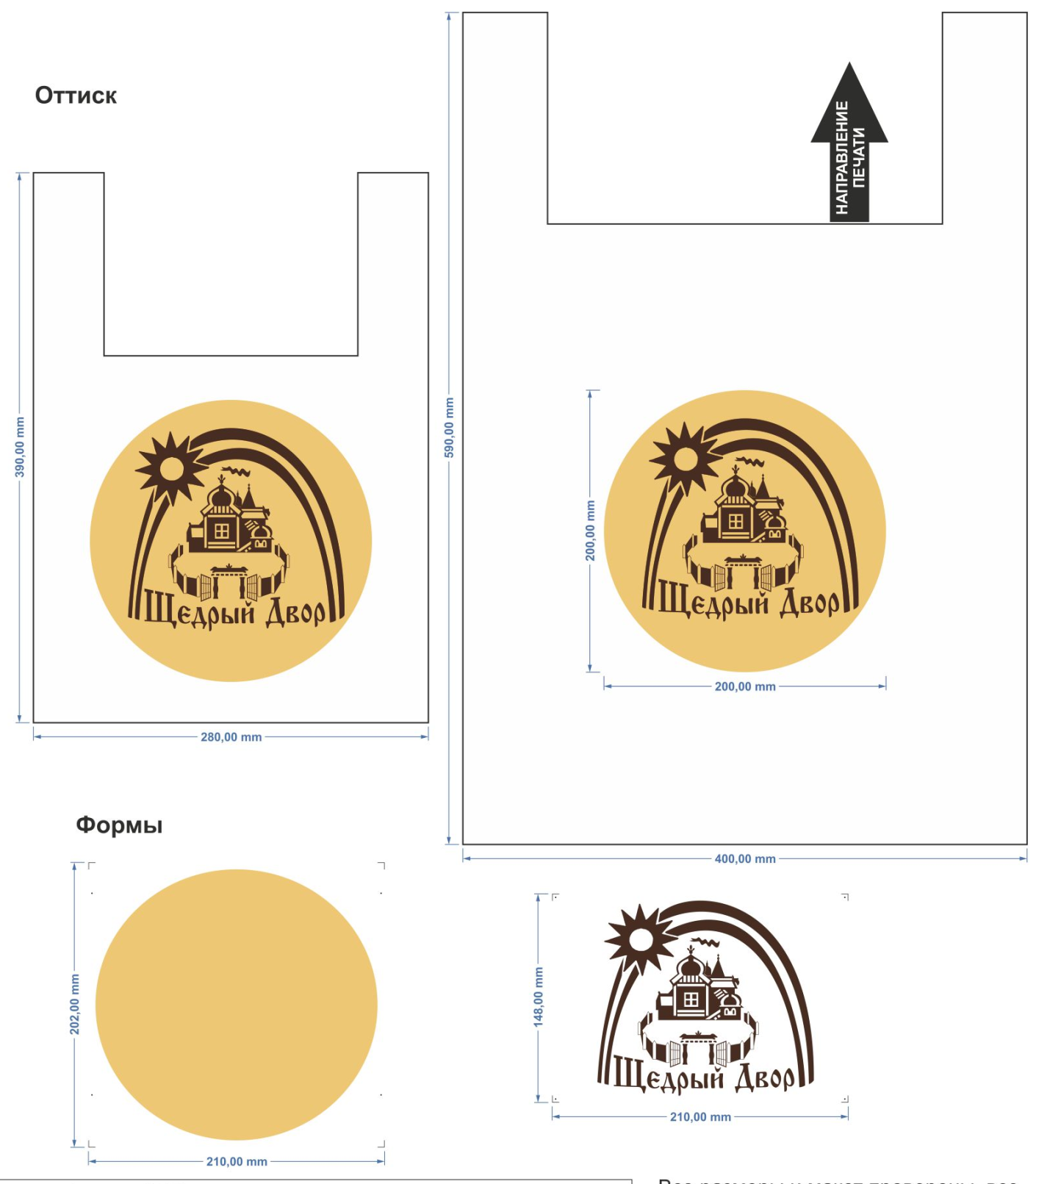

Все размеры и макет проверены,
все элементы находятся на своих местах,
текст написан без орфографических и
пунктуационных ошибок. Все цвета
соответствуют заявленным.

Приложение №3

к Договору № ЛБ100

От «16» января 2019г.

ЦЕНА, УСЛОВИЯ И ГРАФИК ОПЛАТЫ ЗАКАЗА ПО СПЕЦИФИКАЦИИ № 1

Наименование продукции | Кол-во,  шт. | Цена за 1 шт., в том числе НДС 20%. | Общая стоимость, в том числе НДС 20%.
Пакет «майка 28*49» | 17 000 | 1,49 | 25 330
Пакет «майка 40*59» | 10 000 | 2,69 | 26 900
Флексоформа | 1 | 2 940 | 2 940

Общая стоимость заказа ( в том числе НДС 20%) составляет: 55 170 руб. 00 коп. (Пятьдесят пять тысяч сто семьдесят рублей 00 копеек)

- Заказчик перечисляет:

  - Предоплату в размере 100% стоимости изготовления Флексоформы и 70% от стоимости изготовления продукции, что составляет: 39 501 руб. 00 коп. (Тридцать девять тысяч пятьсот один рубль 00 копеек) на счет Исполнителя в течение трех календарных дней с момента выставления «Счета на оплату».

  - Окончательный расчёт по настоящему Договору определяется исходя из фактического количества изготовленной продукции, указывается в новом счёте Исполнителя и оплачивается в течение трех календарных дней с момента готовности заказа и уведомления об этом Заказчика. Отгрузка продукции Заказчику осуществляется только после полной оплаты продукции.

